专利技术交底书
一、专利申请名称 |  | 一种宠物机器人多传感器产测标定与诊断命令闭环方法及系统
二、专利申请的相关著录项目信息
申请人 | 姓名或名称：待申请人确认
技术联系人 | 姓名：雷文军  电话：15814082410  邮箱：wenjun.lei@videostrong.com
第一发明人姓名 | 第一发明人身份证号码
1、雷文军 | 身份证号码：429004199209112373
其他发明人姓名
1、如有其他发明人，请补充
2、
3、
4、
5、
三、发明背景及已知技术说明
本发明属于宠物机器人、嵌入式产测、传感器标定、诊断命令协议和工厂数据追溯技术领域。
已知技术一：CN105758426A 公开移动机器人多传感器联合标定，重点在摄像头与二维激光雷达之间的外参求解。该技术未覆盖量产产测模式隔离、统一诊断命令、PCBA 状态发布、工厂数据固化和失败处置闭环。
已知技术二：CN114440957A 公开多方向传感器融合标定设备，重点在治具结构和多个方向传感器对准。该技术未覆盖 TOF、Camera、IMU、音频、电机、电池等消费级宠物机器人 PCBA 产测项的统一命令路由和追溯模型。
已知技术三：一般在线或工位标定技术多面向工业机械臂或位置校正，缺少面向小型宠物机器人的产测/应用模式隔离、质量评分、失败自动重试和工厂固化数据模型。
现有技术不足包括：单项测试脚本割裂、诊断入口不统一、标定质量不可追溯、正常应用业务干扰产测采样、工装依赖人工判读且不能根据失败类型自动重试、跳过、降级或判废。
四、专利申请内容（必须结合附图进行说明）
1）拟申请产品所要解决的技术问题：在宠物机器人量产、返修和现场维护过程中，如何通过统一诊断命令协议和独立产测模式，对多种传感器和执行器进行自动检测、自动标定、质量评分、结果固化和追溯，并避免正常应用业务对产测准确性的干扰。
2）拟申请产品技术方案：系统包括上位机/CLI/自动脚本、统一命令服务、动态诊断路由、应用模式诊断节点、产测模式诊断节点、产测公共服务、硬件抽象层、标定编排模块、TOF 标定器、Camera 外参标定器、IMU 标定器、音频/电机/电池测试器、质量评分与判定模块、PCBA 状态发布模块、工厂数据固化模块和追溯记录模块。
模式隔离：设备进入产测模式后启动独立产测运行体，禁用或隔离非必要 AI、导航、音视频、网络和运动控制业务，仅保留产测需要的硬件抽象和诊断框架。应用模式则启动正常业务运行体。
统一命令：命令服务负责协议接入、解析、限流、超时、幂等和路由，不直接执行采样或标定。产测 profile 下注册 PCBA 检测、模块检测、标定、老化和版本查询命令；不属于当前 profile 的命令返回 no_active_handler 或等价错误语义。
标定编排：标定编排模块以统一 provider 接口或策略表调度 TOF、Camera、IMU 等流程。每个 provider 输出状态、质量分数、失败阶段、失败类型、原始采样摘要和可重试建议。质量判定可包括 TOF 有效点比例、目标距离偏差、距离方差、异常点比例，相机重投影误差、高度/俯仰角范围，以及 IMU 零偏、比例因子和安装角范围。
结果闭环：通过项写入工厂数据区并发布 PCBA 状态；失败项根据失败类型和重试次数执行治具调整提示、自动重试、跳过下游、降级或判废；所有结果关联命令 ID、测试项 ID、设备 SN、批次、固件版本、质量分数、失败原因、重试次数、固化路径和原始数据摘要。
完整方法逻辑：设备可通过 boot flag、产测按键或上位机授权命令进入 factory profile；factory profile 与 application profile 具有独立命令表、状态机和权限策略，但复用底层 HAL。命令服务为每次请求生成 cmd_id 和 session_id，仅负责校验、路由、限流、超时和幂等控制；实际采样、求解和固化由对应 provider 执行，从而避免应用业务或调试命令误触产测流程。
provider 生命周期与依赖编排：每个测试或标定 provider 依次经过 prepare、sample、solve、score、persist、publish、trace 阶段；调度器根据依赖图执行 PCBA 基础检查、TOF、Camera、IMU、音频、电机和电池测试，当前置项失败时标记 dependency_skip。质量评分输出 recoverable、hard_fail、dependency_skip、fixture_adjust 等失败分级。固化阶段先写临时文件，执行 fsync，再原子重命名并对目录 fsync，同时写入 CRC 或 signature；publish 阶段向上位机实时发布 PCBA 状态，trace 阶段保存命令、采样摘要、阈值、结果和固化校验记录。
附图说明
图1 系统框图：展示统一命令服务、动态诊断路由、产测节点、标定 provider、质量评分和工厂固化关系。
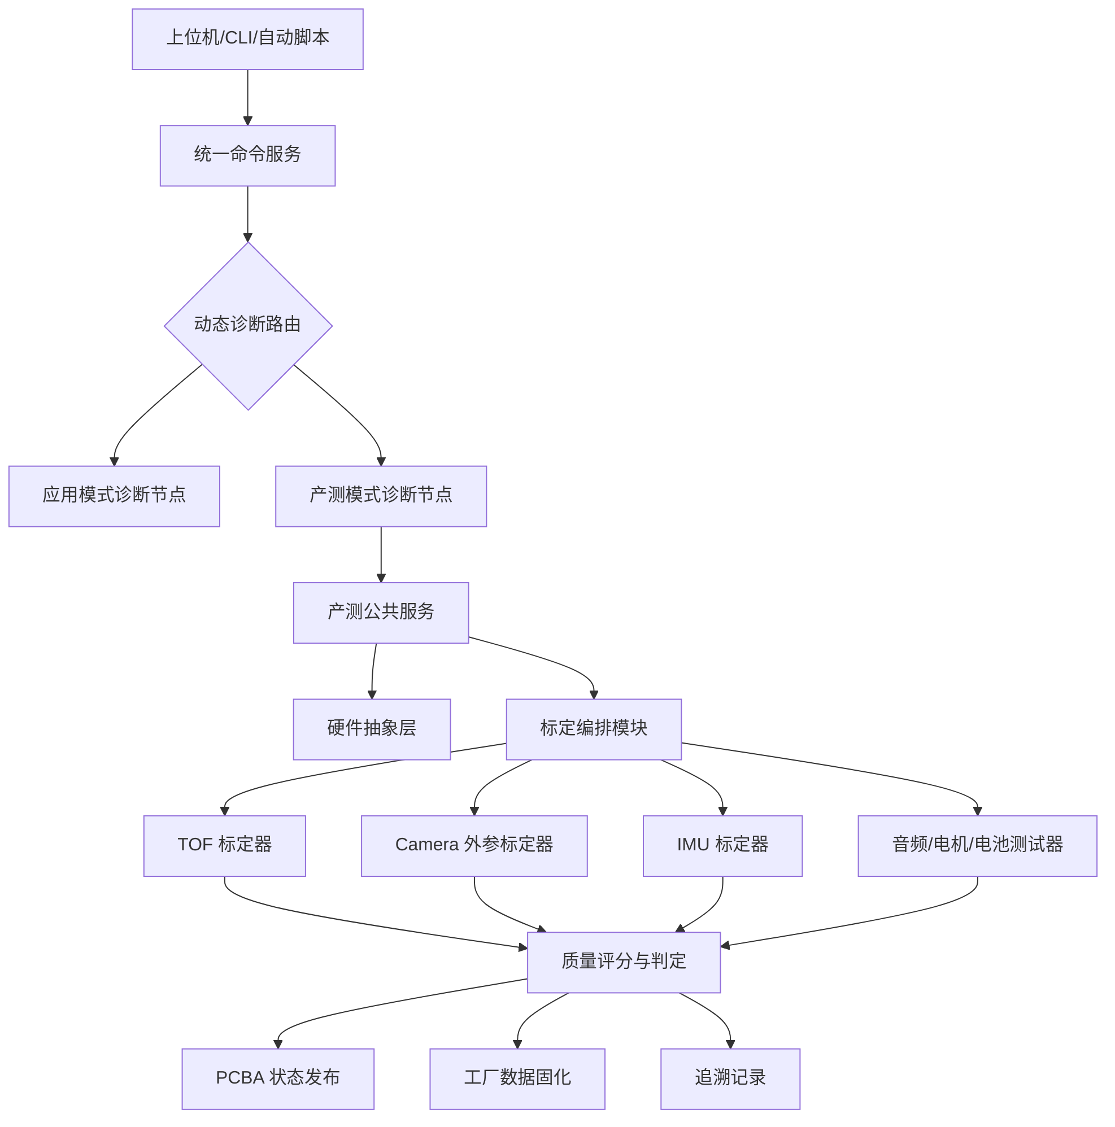
图2 系统流程图：展示进入产测模式、命令路由、采样标定、质量判定、重试/判废和追溯输出流程。
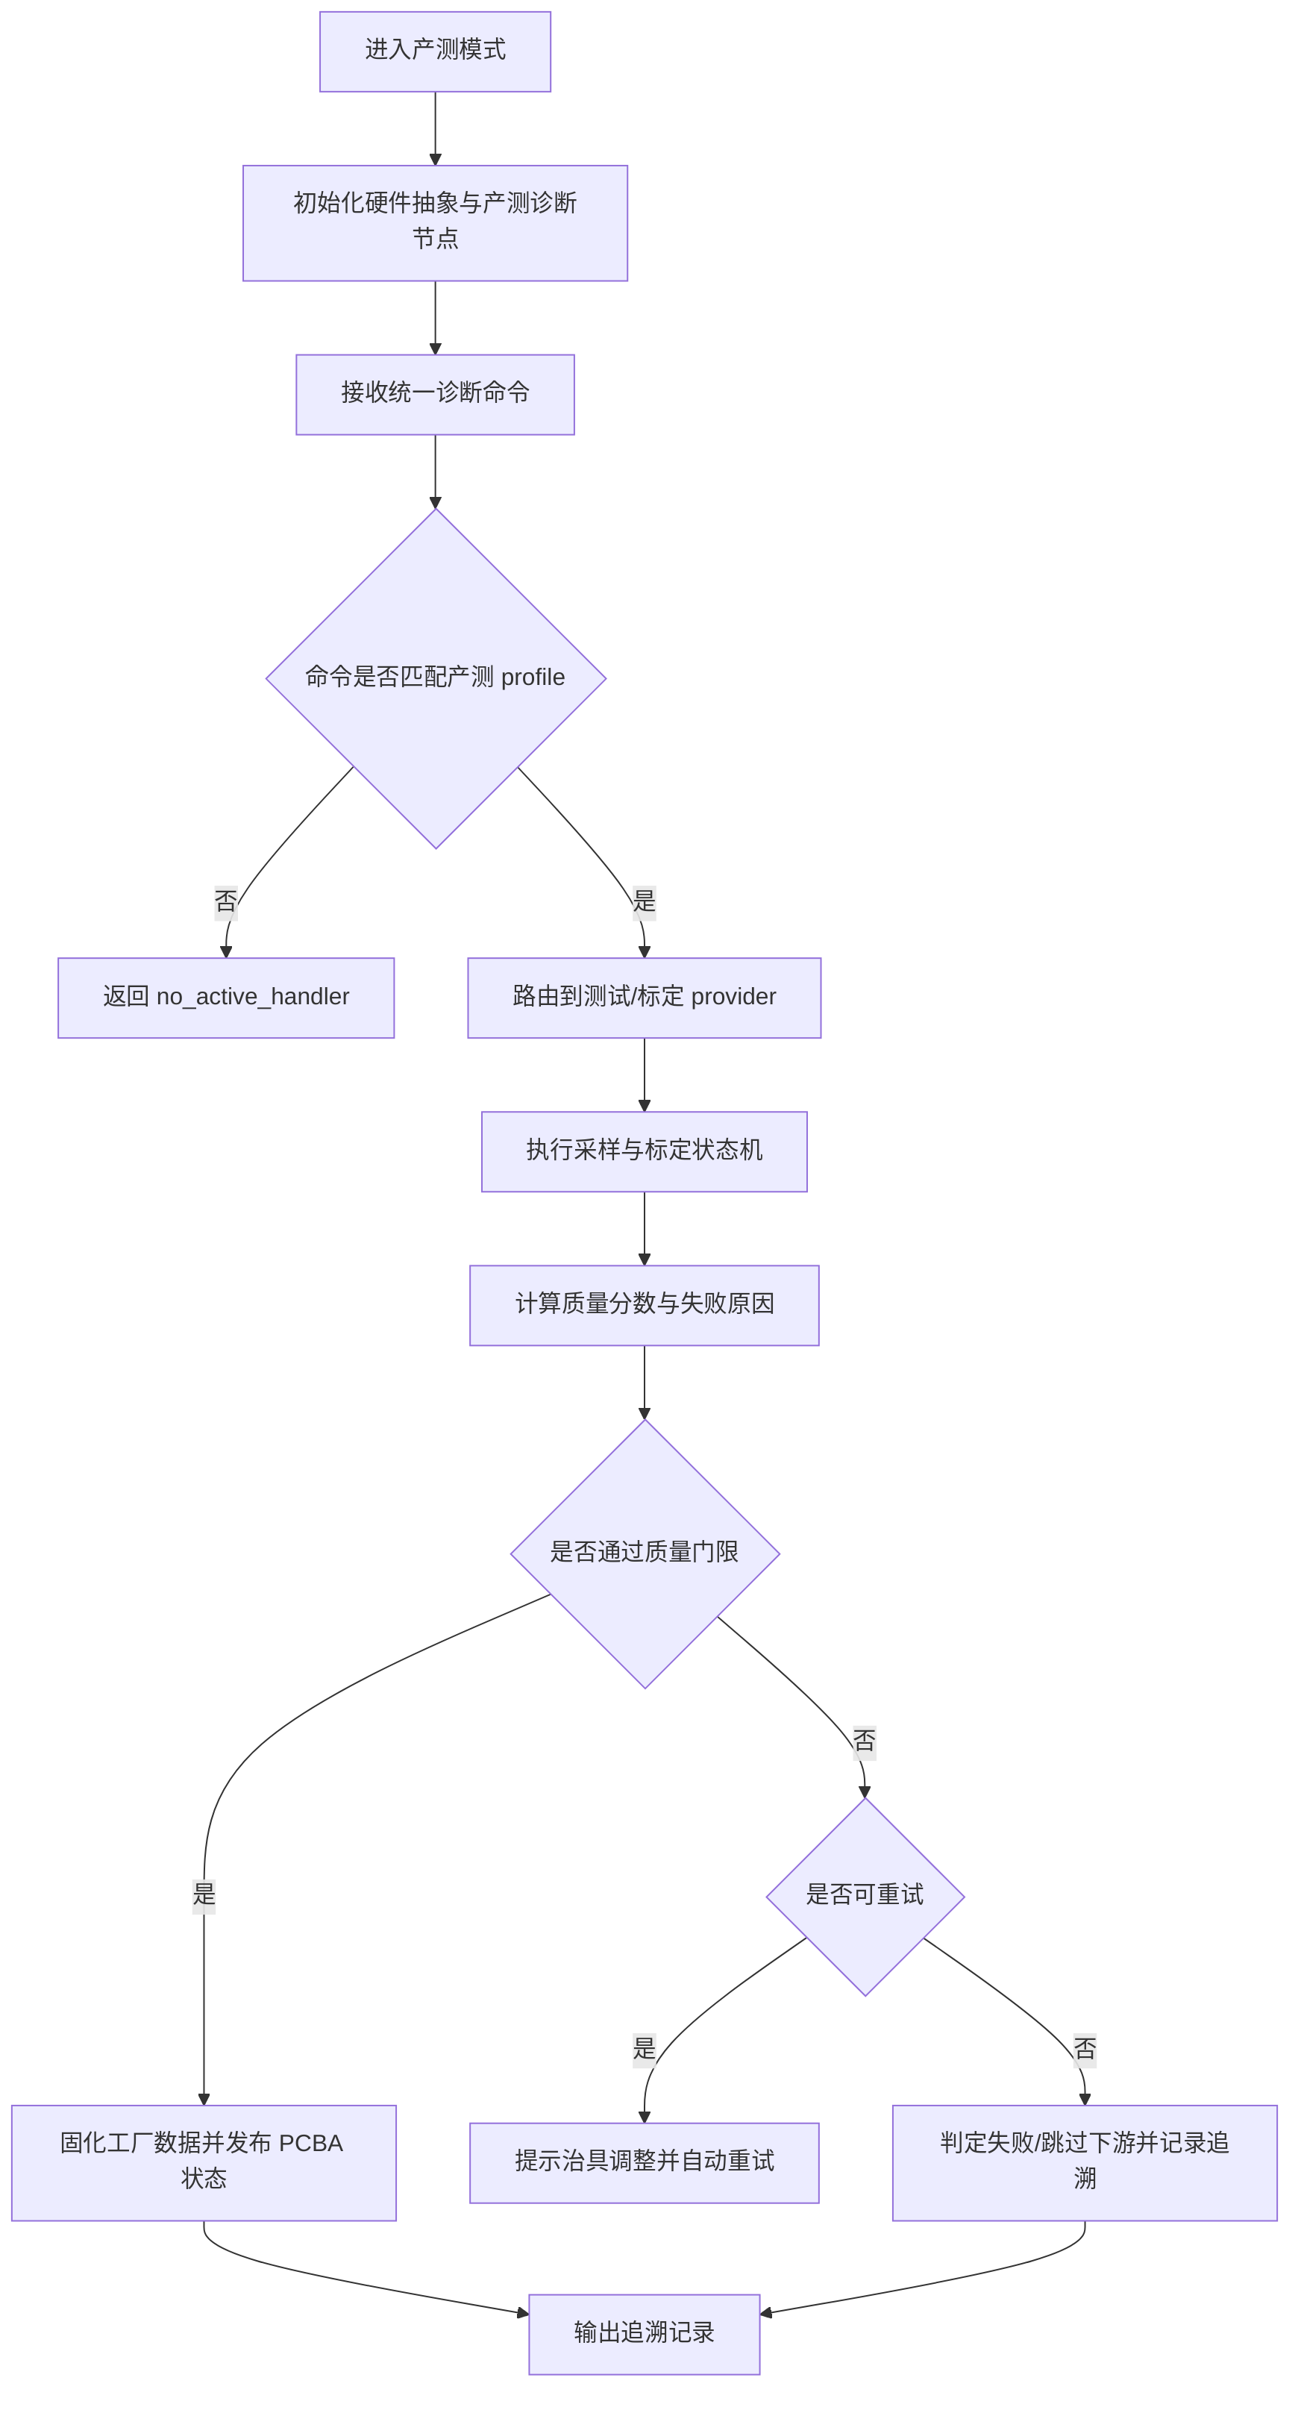
3）有益效果及发明点：
（1）产测模式与应用模式隔离，减少业务线程对传感器采样和标定结果的干扰。
（2）产测、研发调试、售后维护复用统一诊断命令入口，降低工装和现场维护成本。
（3）统一 provider 接口便于扩展新的传感器、执行器和标定项。
（4）质量分数、失败原因、PCBA 状态和工厂固化结果绑定到同一追溯模型，提高量产可审计性。
（5）根据失败类型和重试次数自动执行重试、跳过、降级、判废或治具提示，提高自动化程度。
相对于检索报告中列明的多传感器外参标定或快速标定方案，本案的区别不只在单个传感器的标定算法，而在 factory profile 隔离、动态诊断命令路由、provider 生命周期、依赖图编排、PCBA 状态实时发布、工厂数据原子固化和追溯记录闭环，能够补强完整方法步骤和创造性支撑。
核心保护点包括：产测/应用模式隔离但共享硬件抽象和诊断协议的架构；动态诊断命令路由和 profile 隔离机制；多传感器标定编排方法；统一质量评分方法；PCBA 状态、工厂数据和追溯记录关联方法；失败自动处置方法。
五、检测和实验验证
目前材料未提供真实产线测试报告，不应虚构通过率或节拍数据。建议补充以下验证：
1、命令协议验证：记录 factory.calib.tof.start、factory.calib.camera.poll、factory.pcba.status.get、factory.result.persist 等命令的请求、响应、超时和错误语义。
2、产测隔离验证：记录产测模式下非必要业务任务禁用状态、硬件占用状态和采样稳定性。
3、标定质量验证：保存 TOF 质量分数、相机重投影误差、IMU 零偏/比例/安装角等指标及阈值判定。
4、失败处置验证：构造治具偏移、传感器缺失、数据异常等负样例，验证自动重试、跳过下游、判废和追溯记录。
六、应用领域
本发明可应用于宠物机器人、消费级移动机器人、陪伴机器人、带多传感器的智能终端 PCBA 产测、整机产测、返修检测、售后诊断和现场维护。
应用方式包括：工厂自动化产测工位；研发 CLI 诊断；售后远程或本地检测；固件版本升级后的传感器复核；批次质量追溯与异常分析。
七、已公开的信息
未提供本发明已经公开展示、发表或被泄露的信息。如存在产线 SOP、客户验收材料、演示视频或会议发表，应补充公开日期、对象和材料范围。
八、引证资料或其他说明
1、CN105758426A，Combined calibration method for multiple sensors of mobile robot。
2、CN114440957A，Sensor fusion calibration equipment and method thereof。
3、WO2014060516A1，Method for in-line calibration of an industrial robot。
4、检索报告：WJ2608433-5-一种宠物机器人多传感器产测标定与诊断命令闭环方法及系统。
5、本地交底材料：一种宠物机器人多传感器产测标定与诊断命令闭环方法及系统_20260530204854.md 及 figures_multisensor 图示。
九、取证方式
可通过以下方式取证：
1、设备或上位机保存统一诊断命令请求/响应、cmd_id、profile、timeout、provider、result_code 和时间戳。
2、工厂数据区保存版本、长度、CRC、签名、标定参数和写入结果。
3、PCBA 状态接口返回每个测试项的状态、质量分数、失败类型、重试次数和固件版本。
4、产测日志保存进入/退出产测模式、业务隔离状态、采样摘要、失败处置动作和追溯记录。
（本栏由事务所人员填写）
承办人员意见：

